服务企业周|召开法律服务座谈会
建设法治化营商环境
为扎实开展“十百千万”为民实践活动，加强与企业间的沟通联系，解决企业司法律问题，满足企业的司法需求，助力优化营商环境，4月25日，区法院审判委员会专职委员刘英、劝农山人民法庭庭长曲宏图参加“莲花山度假区服务企业周暨政法队伍‘十百千万’为民实践活动法律服务座谈会”。吉林金鹰正业置业股份有限公司、吉林省华拓路业有限公司、吉林省金翰装饰有限公司、吉林省金翰装饰工程有限责任公司等25家民营企业负责人参加会议。
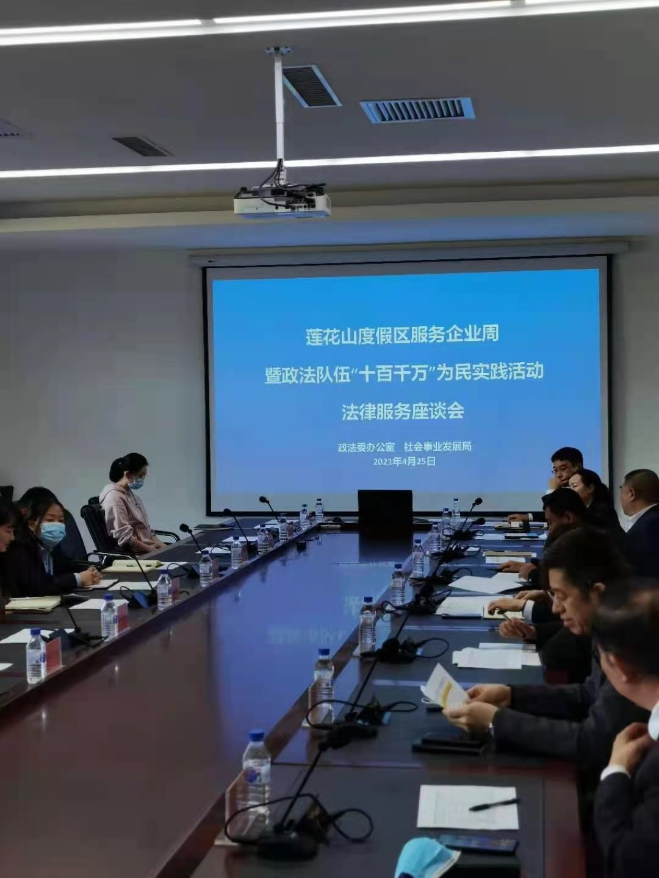
座谈会现场，刘英专委从法律条文修改对于对辖区企业的影响出发，从企业签订合同效力、债权担保、风险规避的四个方面进行了民法典合同编的解读，同时解答企业家代表提出的法律问题。与会人员对法院工作给予了充分肯定，并围绕服务民营经济发展提出意见和建议。
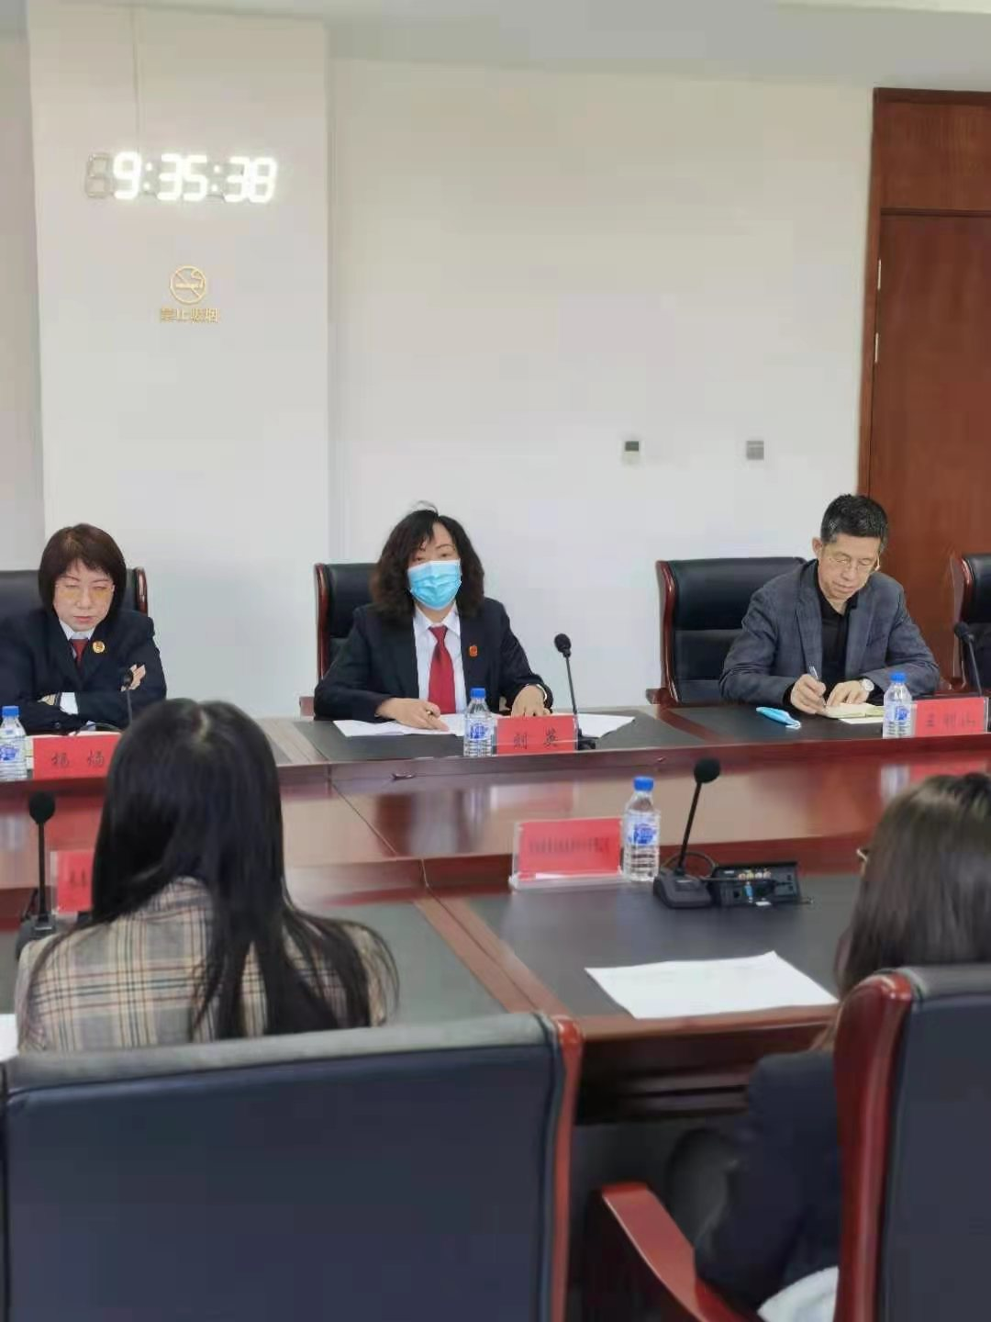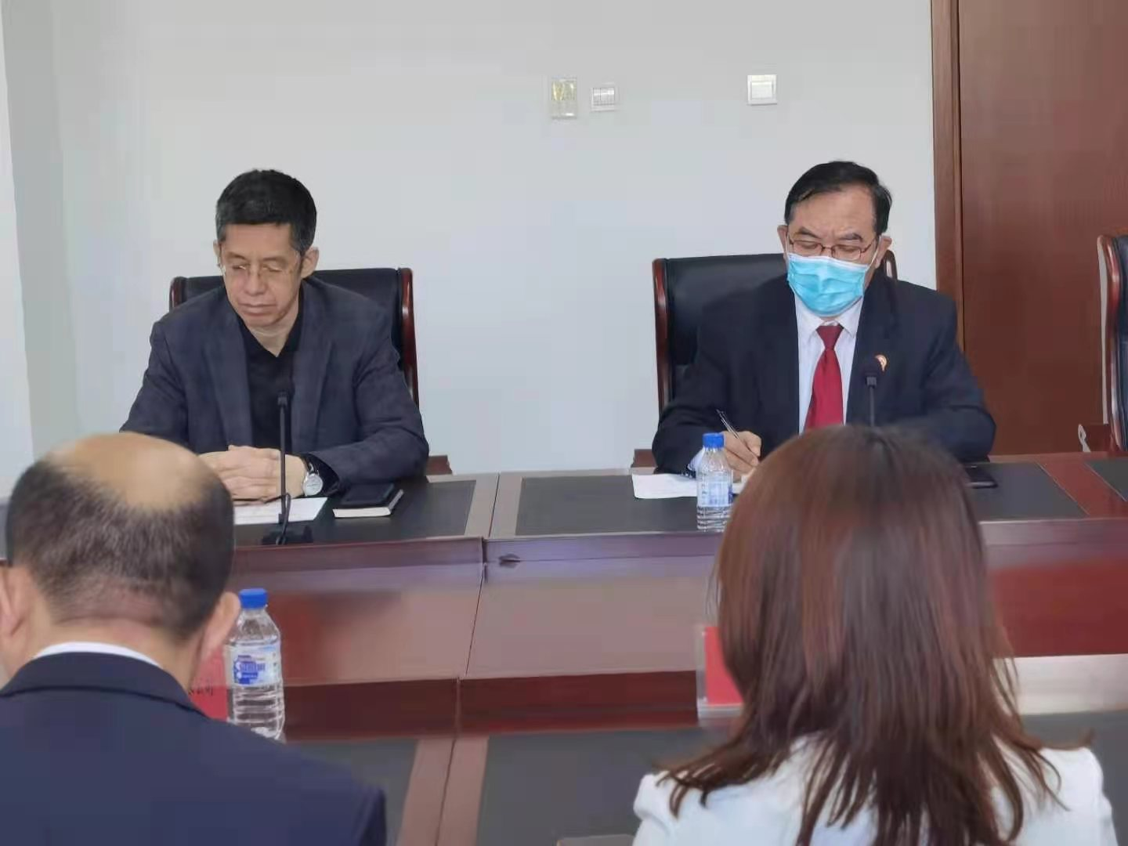
刘英专委表示，在今后工作中，二道区法院将充分发挥审判职能作用，不断完善工作举措，创新服务方式，加强普法宣传，为优化营商环境提供更加优质的司法保障。

